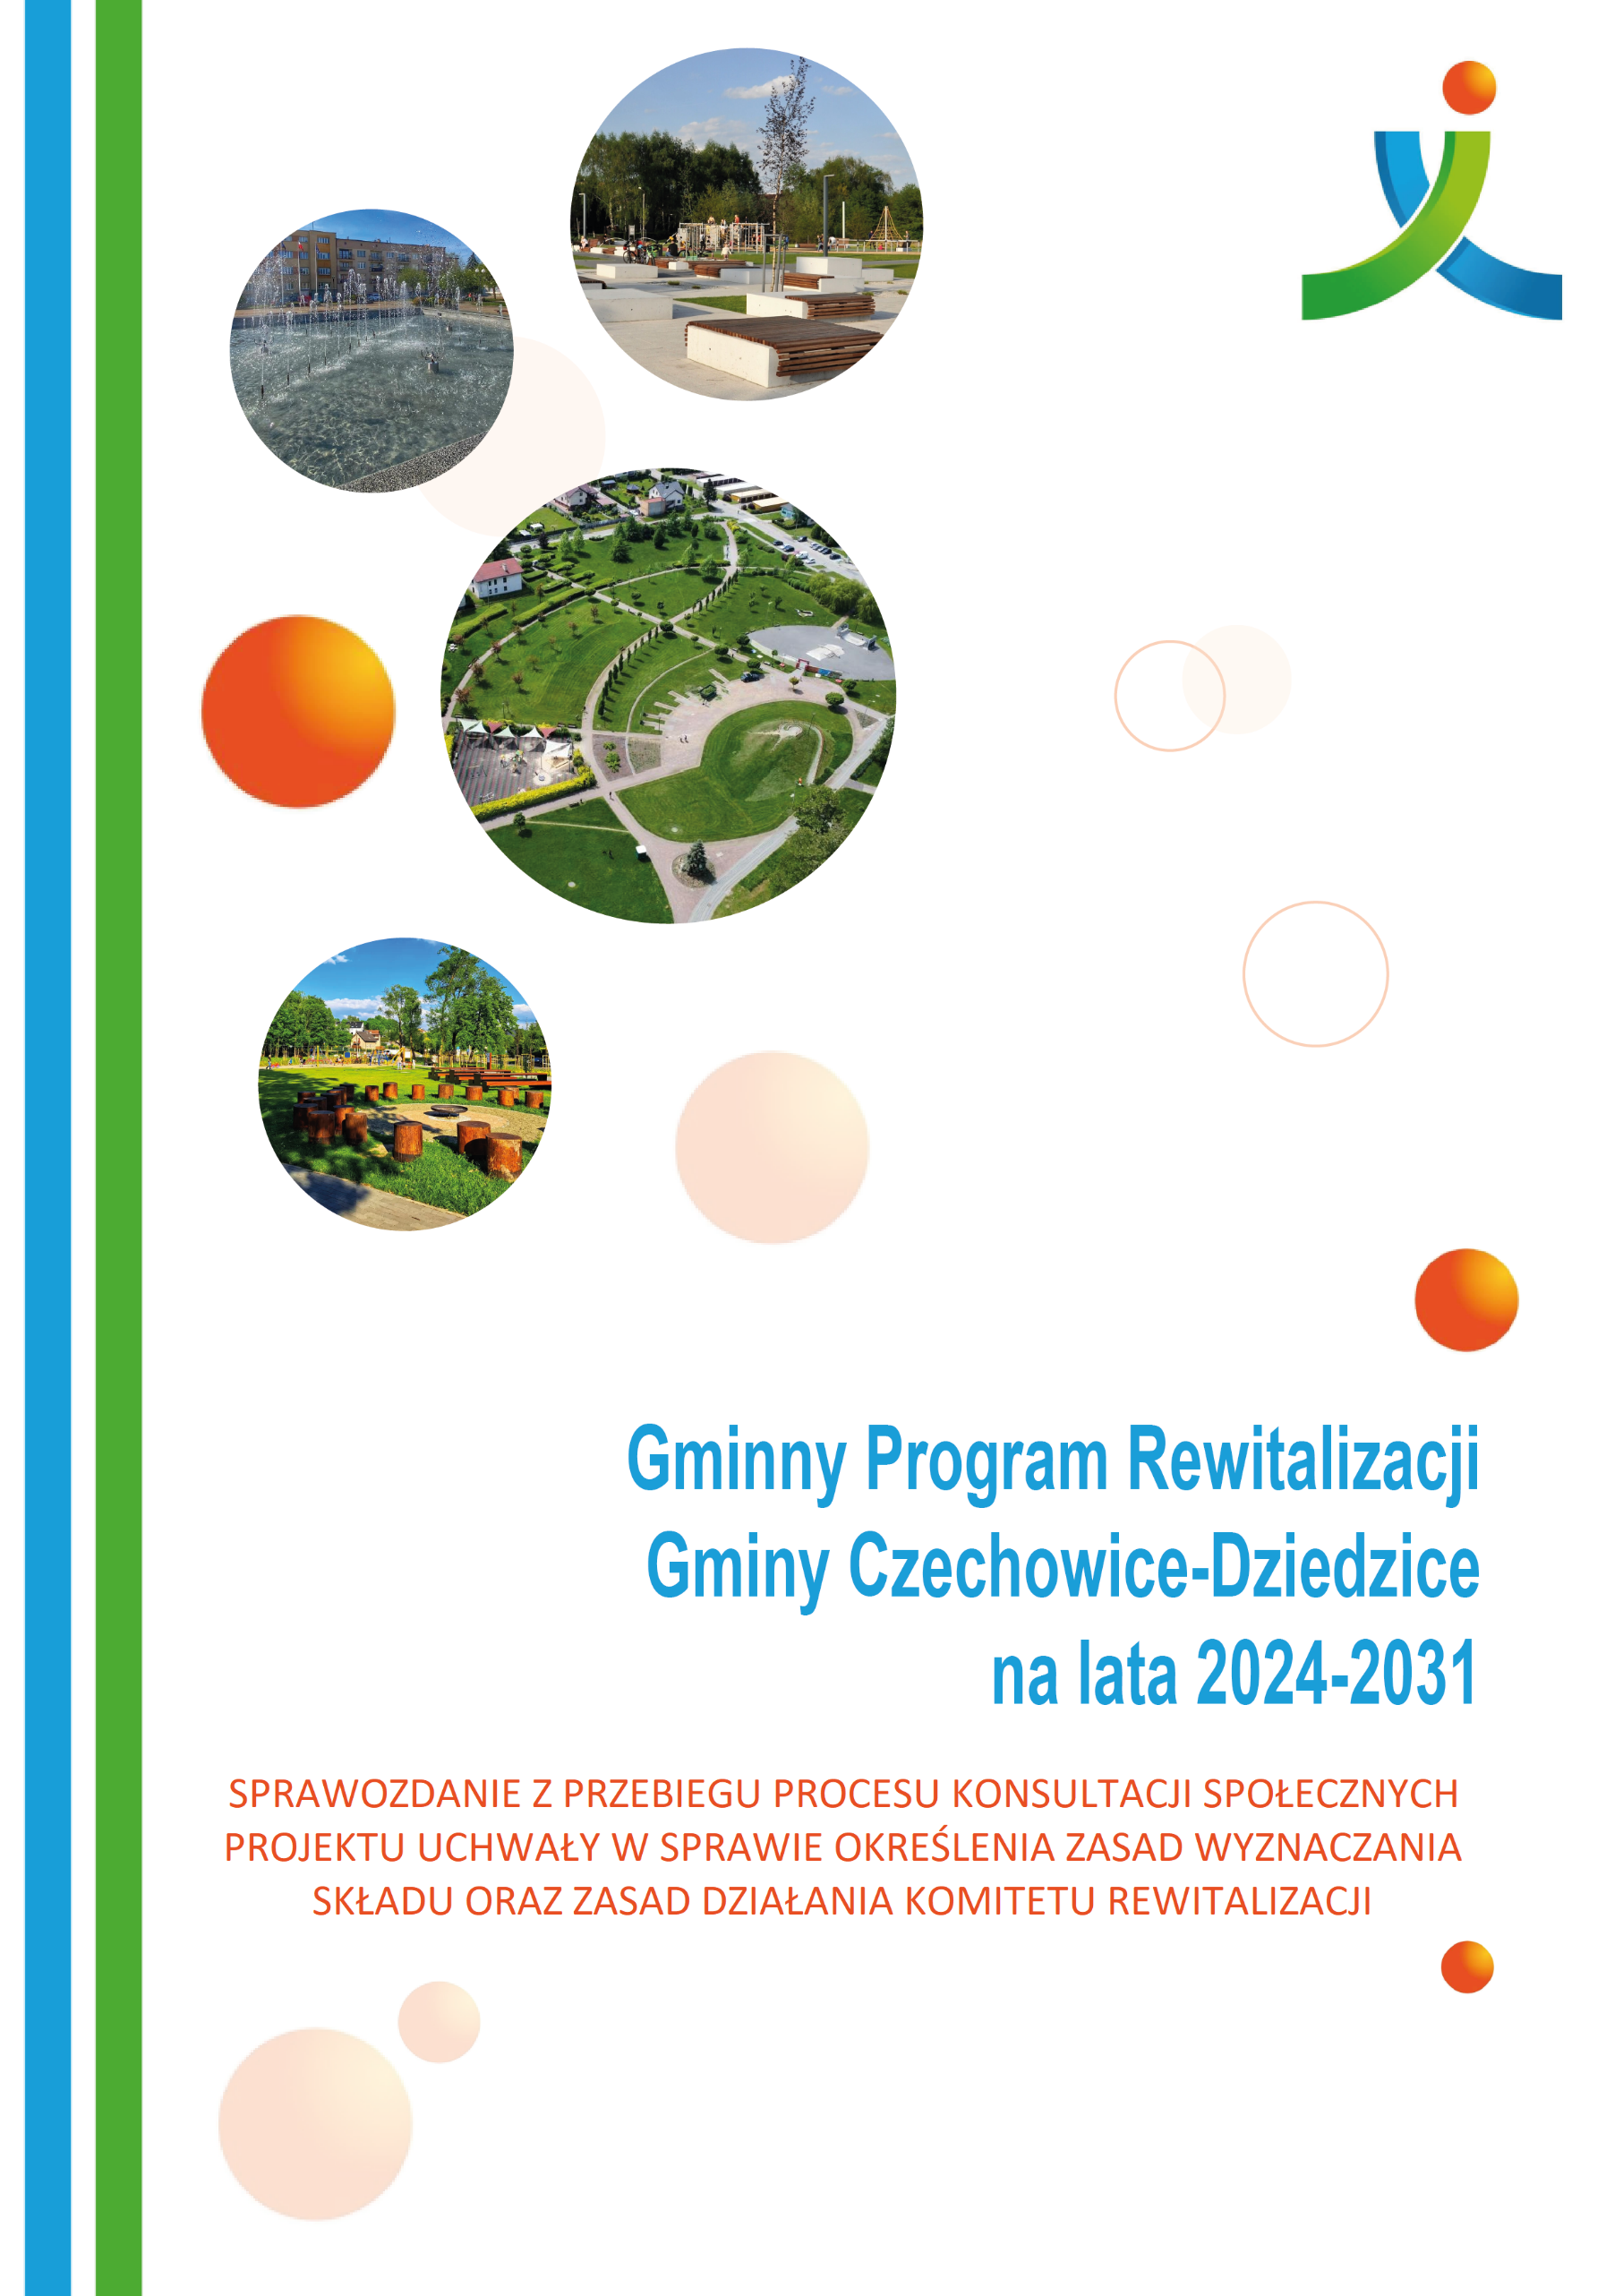

Opracowanie:

Spis treści
1. Wprowadzenie 4
2. Podstawa prawna 5
3. Przebieg procesu konsultacji społecznych 6
4. Zgłoszone uwagi/opinie 8

1. Wprowadzenie
Niniejszy dokument stanowi sprawozdanie z przebiegu procesu konsultacji społecznych projektu uchwały Rady Miejskiej w Czechowicach-Dziedzicach w sprawie określenia zasad wyznaczania składu oraz zasad działania Komitetu Rewitalizacji.
Przedmiot konsultacji społecznych | Projekt uchwały Rady Miejskiej w Czechowicach-Dziedzicach w sprawie określenia zasad wyznaczania składu oraz zasad działania Komitetu Rewitalizacji Gminy Czechowice-Dziedzice
Podmioty uprawnione do uczestnictwa w konsultacjach | Proces konsultacji skierowany były do wszystkich uprawnionych podmiotów wymienionych w artykule 2 ust. 2 ustawy o rewitalizacji (t.j. Dz. U. z 2024 r. poz. 278)
Termin konsultacji | Konsultacje projektu uchwały Rady Miejskiej w Czechowicach-Dziedzicach w sprawie określenia zasad wyznaczania składu oraz zasad działania Komitetu Rewitalizacji Gminy Czechowice-Dziedzice trwały w terminie od dnia 10.05.2024-14.06.2024 r.
Forma i tryb opiniowania | 1. Otwarte spotkanie konsultacyjne z interesariuszami procesu rewitalizacji  2. Zbieranie uwag w postaci papierowej lub elektronicznej  3. Zbieranie uwag i opinii w formie ankiety elektronicznej  4. Zbieranie uwag i opinii ustnie do protokołu

2. Podstawa prawna
Na podstawie art. 6 oraz art. 7 ustawy z dnia 9 października 2015 r. o rewitalizacji (tj. Dz. U. z 2024 r. poz. 278), Burmistrz Czechowic-Dziedzic ogłosił konsultacje społeczne, których przedmiotem był projekt uchwały Rady Miejskiej w Czechowicach-Dziedzicach w sprawie określenia zasad wyznaczania składu oraz zasad działania Komitetu Rewitalizacji Gminy Czechowice-Dziedzice. Konsultacje miały na celu zebranie od interesariuszy rewitalizacji uwag do wyżej wymienionego projektu uchwały.
Zgodnie z art. 7 ustawy o rewitalizacji z dnia 9 października 2015 r. (t. j. Dz. U. z 2024 r. poz. 278) „Komitet Rewitalizacji stanowi forum współpracy i dialogu interesariuszy z organami gminy w sprawach dotyczących przygotowania, prowadzenia i oceny rewitalizacji oraz pełni funkcję opiniodawczo-doradczą wójta, burmistrza albo prezydenta miasta”.

3. Przebieg procesu konsultacji społecznych
Zgodnie z Art. 6 ust. 2 ustawy o rewitalizacji Burmistrz Czechowic-Dziedzic ogłosił konsultacje społeczne projektu uchwały Rady Miejskiej w Czechowicach-Dziedzicach w sprawie określenia zasad wyznaczania składu oraz zasad działania Komitetu Rewitalizacji Gminy Czechowice-Dziedzice poprzez:
- publikację w prasie („Kronika Beskidzka” NR 19 (3508), publikacja w dniu 9.05.2024);
- wywieszenie informacji w widocznym miejscu na terenie objętym rewitalizacją:
- siedziba Urzędu Miejskiego – tablica ogłoszeń oraz witryny wydziałów Urzędu Miejskiego zlokalizowanych przy Placu Jana Pawła II,
- Miejski Ośrodek Sportu i Rekreacji,
- Ośrodek Pomocy Społecznej,
- Administracja Zasobów Komunalnych,
- Miejska Biblioteka Publiczna,
- Żłobek Miejski,
- 27 przedszkoli i szkół na terenie Gminy Czechowice-Dziedzice:
- Przedszkole Publiczne nr 1 w Czechowicach-Dziedzicach w Zespole Szkolno-Przedszkolnym nr 1 w Czechowicach-Dziedzicach,
- Przedszkole Publiczne nr 2 w Czechowicach-Dziedzicach,
- Przedszkole Publiczne nr 3 w Czechowicach-Dziedzicach,
- Przedszkole Publiczne nr 4a w Zespole Szkolno-Przedszkolnym nr 2 w Czechowicach-Dziedzicach,
- Przedszkole Publiczne nr 5 w Czechowicach-Dziedzicach,
- Przedszkole Publiczne nr 6 w Czechowicach-Dziedzicach,
- Przedszkole Publiczne nr 8 w Czechowicach-Dziedzicach,
- Przedszkole Publiczne nr 9 w Czechowicach-Dziedzicach,
- Przedszkole Publiczne nr 10 w Czechowicach-Dziedzicach,
- Przedszkole Publiczne nr 11 w Czechowicach-Dziedzicach,
- Przedszkole Publiczne w Zabrzegu,
- Przedszkole Publiczne w Ligocie,
- Przedszkole Publiczne Nr 1 w Bronowie w Zespole Szkolno-Przedszkolnym im. Jana Pawła II w Bronowie
- Szkoła Podstawowa Nr 1 im. Jana Brzechwy w Czechowicach-Dziedzicach w Zespole Szkolno-Przedszkolnym nr 1 w Czechowicach-Dziedzicach,
- Szkoła Podstawowa Nr 2 im. Królowej Jadwigi w Czechowicach-Dziedzicach,
- Szkoła Podstawowa Nr 3 im. Juliusza Słowackiego w Czechowicach-Dziedzicach,
- Szkoła Podstawowa Nr 4 im. Orła Białego w Czechowicach-Dziedzicach,
- Szkoła Podstawowa Nr 5 im. Mikołaja Kopernika w Czechowicach-Dziedzicach,
- Szkoła Podstawowa Nr 6 im. Ignacego Łukasiewicza w Czechowicach-Dziedzicach,
- Szkoła Podstawowa Nr 7 im. Kazimierza Wielkiego w Czechowicach-Dziedzicach,
- Szkoła Podstawowa Nr 8 im. Janusza Kusocińskiego w Czechowicach-Dziedzicach,
- Szkoła Podstawowa Nr 10 im. ks. Jana Twardowskiego w Czechowicach-Dziedzicach w Zespole Szkolno-Przedszkolnym nr 2 w Czechowicach-Dziedzicach,
- Szkoła Podstawowa Nr 1 im. ks. Józefa Tischnera w Ligocie,
- Szkoła Podstawowa Nr 2 im. Powstańców Śląskich w Ligocie,
- Szkoła Podstawowa Nr 3 im. Zofii Kossak-Szczuckiej w Ligocie,
- Szkoła Podstawowa im. ks. Józefa Londzina w Zabrzegu,
- Szkoła Podstawowa im. Jana Brzechwy w Zespole Szkolno-Przedszkolnym im. Jana Pawła II w Bronowie;
- udostępnienie informacji na stronie podmiotowej w BIP (https://www.bip.czechowice-dziedzice.pl/bipkod/070);
- na swojej stronie internetowej (https://czechowice-dziedzice.pl/komunikaty/konsultacje-spoleczne-projektu-uchwaly-na-temat-komitetu-rewitalizacji-gminy);
- udostępnienie informacji na lokalnym portalu www.czecho.pl (https://www.czecho.pl/wiadomosci/43462-jak-bedzie-dzialac-komitet-rewitalizacji-gminy-czechowice-dziedzice-trwaja-konsultacje-czechowice-dziedzice);
- w sposób zwyczajowo przyjęty.

Konsultacje w terminie od 10.05.2024 do 14.06.2024 r. przeprowadzone zostały w następujących formach:
- zbierania uwag w postaci papierowej lub elektronicznej poprzez wypełnienie formularza zgłaszania uwag dostępnego w Urzędzie Miejskim w Czechowicach-Dziedzicach oraz na stronie internetowej gminy www.czechowice-dziedzice.pl, w Biuletynie Informacji Publicznej www.bip.czechowice-dziedzice.pl oraz pod linkiem: https://ankieta.deltapartner.org.pl/czechowice_dz_kr_formularz
- otwartego spotkania konsultacyjnego, które odbyło się 23.05.2024 r., o godzinie 16:00 w siedzibie Miejskiej Biblioteki Publicznej w Czechowicach-Dziedzicach (ul. I.J. Paderewskiego 3, 43-502 Czechowice-Dziedzice). W trakcie spotkania zaprezentowano jaka jest rola Komitetu Rewitalizacji, zaprezentowano projekt uchwały wraz z Regulaminem oraz przedstawiono sposób naboru. W spotkaniu, poza pracownikami Urzędu, nie wzięli udziału pozostali interesariusze procesu rewitalizacji.
- wypełnienia elektronicznego formularza ankiety dostępnej na stronie internetowej Urzędu Miejskiego w Czechowicach-Dziedzicach www.czechowice-dziedzice.pl, w Biuletynie Informacji Publicznej www.bip.czechowice-dziedzice.pl oraz pod linkiem https://ankieta.deltapartner.org.pl/czechowice_dz_kr_ankieta
- ustnej do protokołu w Wydziale Strategii i Rozwoju Urzędu Miejskiego w Czechowicach-Dziedzicach, Plac Jana Pawła II 4/4, 43-502 Czechowice-Dziedzice w godzinach pracy Urzędu.

Projekt uchwały Rady Miejskiej w Czechowicach-Dziedzicach w sprawie określenia zasad wyznaczania składu oraz zasad działania Komitetu Rewitalizacji Gminy Czechowice-Dziedzice wraz z załącznikiem oraz formularzem konsultacyjnym dostępne były:
- w Biuletynie Informacji Publicznej www.bip.czechowice-dziedzice.pl i na stronie Internetowej www.czechowice-dziedzice.pl,
- w siedzibie Urzędu Miejskiego w Czechowicach-Dziedzicach, Plac Jana Pawła II 4/4, 43-502 Czechowice-Dziedzice w godzinach pracy Urzędu.

4. Zgłoszone uwagi/opinie
Zgłaszający uwagę: mieszkaniec
Uwaga/opinia | Odniesienie
par 6. pkt 1  Treść uwagi i propozycja zmiany: W przypadku, gdy liczba kandydatów na Członków Komitetu w ramach poszczególnych kategorii przekroczy limit miejsc określony w § 2 ust. 2, o wyborze na Członka Komitetu decyduje zarząd osiedla lub osiedli w których znajduje się strefa rewitalizacji. Decyzję tę podejmują mając na względzie zapewnienie reprezentatywności i doświadczenia kandydata, wybór odbywa się w głosowaniu tajnym  Uzasadnienie: Obecny zapis nie gwarantuje przejrzystości procesu wyboru członków komitetu, wystarczy zgłosić fikcyjnych kandydatów, aby o wyborze mogła decydować jedna osoba. | Uwaga została odrzucona. Reprezentatywność i przejrzystość procesu zapewniona jest dzięki powołaniu Komisji ds. wyboru kandydatów na członków Komitetu, która dokonuje formalnej analizy formularzy zgłoszeniowych w oparciu o uchwałę i wybór kandydatów do Komitetu; przy weryfikacji zgłoszonych kandydatur. Wyklucza to zatem zgłaszanie fikcyjnych kandydatów, ponieważ każda ze zgłoszonych osób wskazuje swoje kompetencje i doświadczenie.  Ostatecznego wyboru dokonuje Burmistrz jako podmiot odpowiedzialny i mający wpływ na poszczególne etapy pracy nad GPR.  Zgodnie z uchwałą o rewitalizacji, Komitet Rewitalizacji pełni funkcję opiniodawczo-doradczą Burmistrza, dlatego też uzasadnione jest zapewnienie realnego wpływu na wyłanianie jego członków przez wskazany podmiot.

